Introducir nombre de la empresa/logo de la empresa
Dirección
CP/Localidad
Número de teléfono
Fabricante del vehículo: | Modelo/tipo:
Nº de chasis: | Kilómetros recorridos:
Matrícula: | Pres. neum.: delanteros: (I) ___ ___ (D) ___ ___ [bar]  traseros: (I) ___ ___ (D) ___ ___ [bar]
Titular del vehículo:
Ficha de medición (láser) de CCA
Distancia:
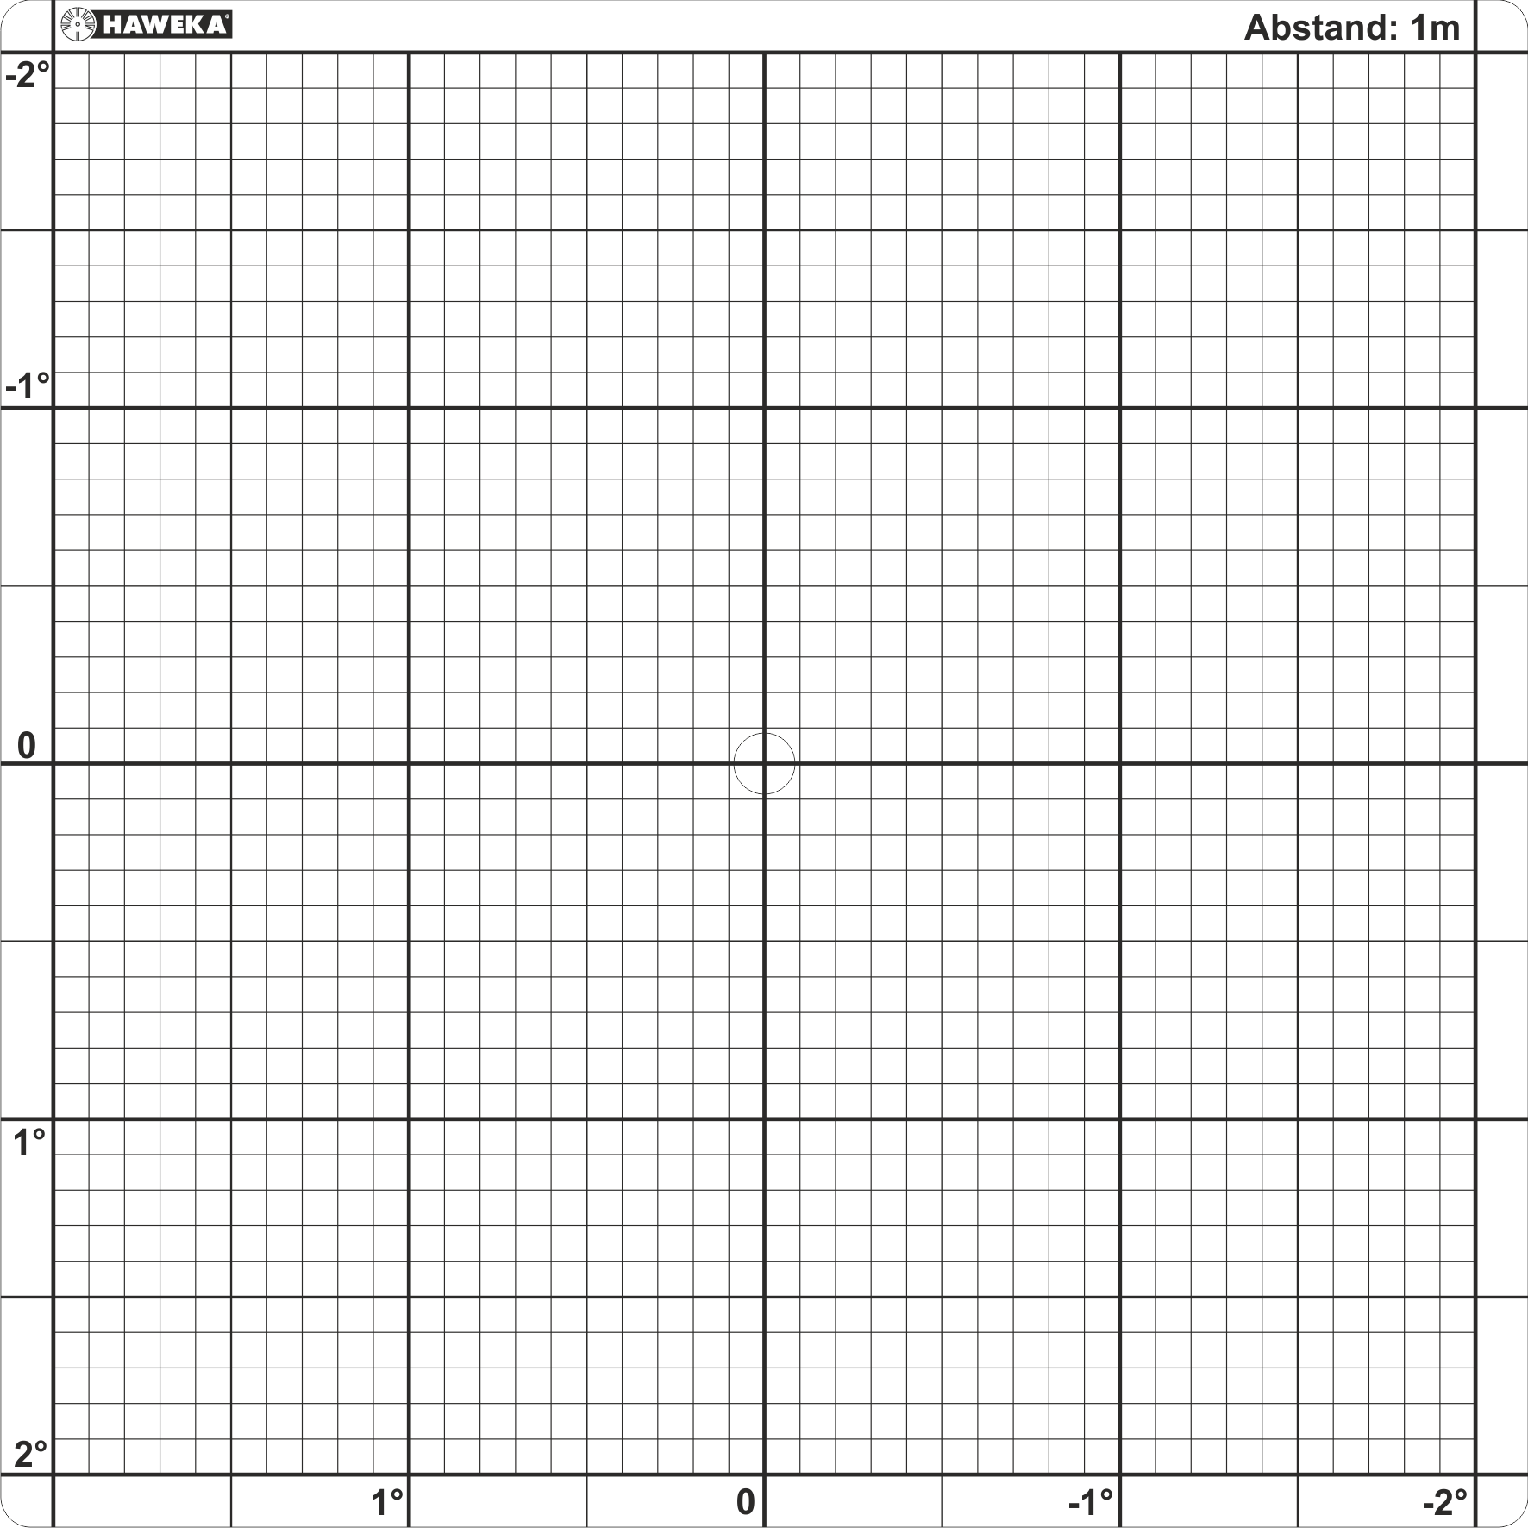
[Una marca de graduación = 0,1 grado]

Introducción de los datos de CCA en sensores de radar con espejo de referencia.
Desviación horizontal del eje de láser [grados]  Desplazamiento azimut (AZOF): |   Desviación vertical del eje de láser [grados]  Desplazamiento en elevación (ELOF):  HAWEKA GmbH  Kokenhorststraße 4  30938 Burgwedel  Tel. +49 5139 8996-0  www.haweka.com  info@haweka.com
Observación:
Mecánico: |  | Fecha:
input.doc

